المقطع التعلمي: الثاني م: 10
السنة

ابتدائي
الميدان: تنظيم معطيات ح:01
الأولى
النشاط: رياضيات المدة:45 د
المحتوى:إتمام جدول.
مؤشر الكفاءة: قراءة معطيات وكتابتها في جدول في وضعيات بسيطة.

التقويـــــــــم | الوضعيات التعليمية التعلمية والنشاط المقتـــــــــــــرح | المراحل
يكتب العدد المغطى.  يقرأ الجدول ويجيب | الحساب الذهني:تكتب المعلمة ثلاثة أعداد أصغر من 40 ثم تغطيها بعد ذلك تطالب الجميع بكتابة الأعداد على الألواح.(تكرر العملية) | وضعية الانطلاق
تمرين: لاحظ الجدول ثم أجب على اللوحة.
عدد المتسابقون في مسابقة تحدي القراءة
الأولاد :19 | البنات:17
- ما هو عدد الأولاد ؟
- ما هو عدد البنات؟
يلاحظ  يقرأ الأعداد ويجيب. | أكتشف:  عرض النشاط أكتشف على السبورة ص64.  1)  *مطالبة المتعلمين بملاحظة الوضعية:  طرح الأسئلة التالية:  - ماذا تلاحظ ؟  - سم الخضر والفواكه الموجودة في الصناديق ؟  - ماذا كتب على الصناديق؟  التعليمة: لاحظ أسعار الخضر ثم سجل النتائج في الجدول.  - تقرأ المعلمة التعليمة وتشرحها ثم تطالب المتعلمين بالشروع في الإنجاز وذلك بكتابة سعر كل بضاعة في الجدول ترافق إنجازات المتعلم المتابعة و التوجيه.  الإجراءات (البحث) : يستند إلى التعليمات التي أقدمها له.  العرض والمناقشة: تعرض عينة من أعمال المتعلمين على السبورة.  أنجز:  انجاز النشاط ص64  تعلمت: عن طريق أسئلة يتم التوصل إلى النص ص64 | بنــاء التعلمــــــات
ينجز النشاط. | تمرين: لاحظ الجدول ثم أجب على اللوحة.  السنة الأولى ابتدائي  كرة اليد السباحة  الأولاد البنات الأولاد البنات  15 10 19 17 | استثمار المكتسبات

المقطع التعلمي: الثاني م: 10
السنة

ابتدائي
الميدان: تنظيم معطيات ح:01
الأولى
النشاط: رياضيات المدة:45 د
المحتوى:إتمام جدول.
مؤشر الكفاءة: قراءة معطيات وكتابتها في جدول في وضعيات بسيطة.

التقويـــــــــم | الوضعيات التعليمية التعلمية والنشاط المقتـــــــــــــرح | المراحل
يكتب العدد المغطى.  يقرأ الجدول ويجيب | الحساب الذهني:تكتب المعلمة ثلاثة أعداد أصغر من 40 ثم تغطيها بعد ذلك تطالب الجميع بكتابة الأعداد على الألواح.(تكرر العملية) | وضعية الانطلاق
تمرين: لاحظ الجدول ثم أجب على اللوحة.
عدد المتسابقون في مسابقة تحدي القراءة
الأولاد :19 | البنات:17
- ما هو عدد الأولاد ؟
- ما هو عدد البنات؟
يلاحظ  يقرأ الأعداد ويجيب. | أكتشف: عرض النشاط أكتشف على السبورة ص64.  - *مطالبة المتعلمين بملاحظة الوضعية:  طرح الأسئلة التالية:  - ماذا تلاحظ ؟  - سم الخضر والفواكه الموجودة في الصناديق ؟  - ماذا كتب على الصناديق؟  التعليمة: لاحظ أسعار الخضر ثم سجل النتائج في الجدول.  - تقرأ المعلمة التعليمة وتشرحها ثم تطالب المتعلمين بالشروع في الإنجاز وذلك بكتابة سعر كل بضاعة في الجدول ترافق إنجازات المتعلم المتابعة و التوجيه.  الإجراءات (البحث) : يستند إلى التعليمات التي أقدمها له.  العرض والمناقشة: تعرض عينة من أعمال المتعلمين على السبورة.  تعلمت: عن طريق أسئلة يتم التوصل إلى النص ص64  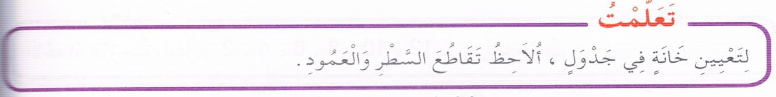 | بنــاء التعلمــــــات
ينجز النشاط. | 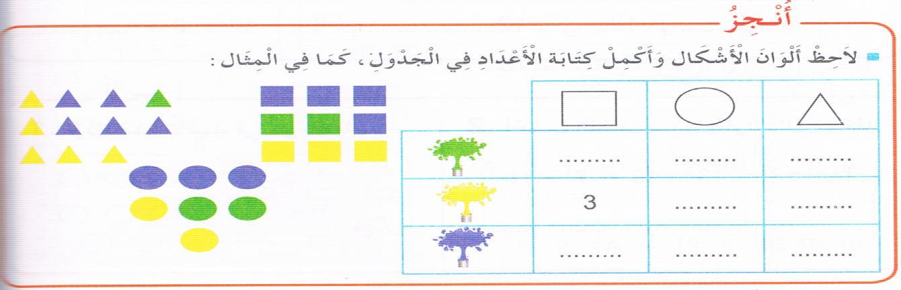 | استثمار المكتسبات
الحصة الثانية: يحل نشاطات من دفتر الأنشطة ص 42

تم تحميل هذا الملف من: موقع المنارة التعليمي
هذا الملف مساهمة من الأستاذة المتميزة: مريم بوق .. فشكرا جزيلا لها على ما تقدمه

هذا الملف متوفر بصيغة word قابل للتعديل

للمزيد من الملفات التعليمية، زورونا على الرابط:

https://www.manaradocs.com/

تابعونا على فيسبوك للتوصّل بكل جديد في عالم التربية و التعليم

صفحتنا على فيسبوك facebook.com/ManaraDocs
مجموعتنا على فيسبوك facebook.com/groups/ManaraDocs
بريدنا الإلكتروني manaradocs.com@gmail.com

لنشر ملفاتكم (اختبارات، فروض، مذكرات، مخططات، ......)
يرجى إرسالها على العناوين أعلاه ، و سيتم نشرها باسمكم و المحافظة على حقوقكم.

